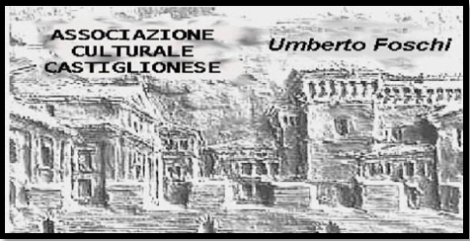

**L’ ASSOCIAZIONE CULTURALE CASTIGLIONESE “U. FOSCHI”**

** *In collaborazione con il Clan***

***Bruno-Camilla-Matilde-CelestePirazzini***

***E l’adesione della Scuola media “ G. Zignani “***

***di Castiglione di Ravenna***

**Organizza**

**Martedì 31 Dicembre 2013**

**FESTA DI CAPODANNO**

***in allegria, amicizia e solidarietà***

**Presso la Sala Sociale – via Zattoni 2/A – Castiglione di Ravenna**

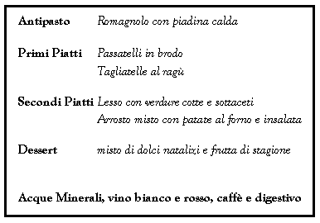 ***Menù dello Chef Dario* Programma**

**Ore 19,30** **Ritrovo dei partecipanti**

**ed inizio Cenone**

Ore 22,15 al termine del cenone, inizio trattenimento in allegria e giochi di società con il clan Pirazzini.

Ore 24,00 brindisi di mezzanotte con spumante D.O.C. per gli auguri del BUON ANNO



**Quota di partecipazione €. 30,00**

Le prenotazioni vanno fatte da subito fino ad esaurimento dei 50 posti disponibili, telefonando a :

**Angelo Gasperoni 338 – 8408746**

**Vittorio Biondi 338 – 4845530**

**Sauro Mambelli 329 - 7421205**

**L’utile della Serata sarà equamente distribuito fra l’associazione organizzatrice e la Scuola Media “ G. Zignani “ di Castiglione di Ravenna per l’acquisto di materiale didattico.**